

**Об утверждении регламента государственной услуги "Аккредитация заготовительных организаций в сфере агропромышленного комплекса"**

***Утративший силу***

Постановление акимата Акмолинской области от 19 января 2016 года № А-1/19. Зарегистрировано Департаментом юстиции Акмолинской области 19 февраля 2016 года № 5259. Утратило силу постановлением акимата Акмолинской области от 26 марта 2020 года № А-4/155

      Сноска. Утратило силу постановлением акимата Акмолинской области от 26.03.2020 № А-4/155 (вводится в действие со дня официального опубликования).  
      Примечание РЦПИ.  
      В тексте документа сохранена пунктуация и орфография оригинала.

      В соответствии с пунктом 3 статьи 16 Закона Республики Казахстан от 15 апреля 2013 года "О государственных услугах", акимат Акмолинской области **ПОСТАНОВЛЯЕТ:**

      1. Утвердить прилагаемый регламент государственной услуги "Аккредитация заготовительных организаций в сфере агропромышленного комплекса".

      2. Контроль за исполнением настоящего постановления возложить на первого заместителя акима области Отарова К.М.

      3. Настоящее постановление акимата области вступает в силу со дня государственной регистрации в Департаменте юстиции Акмолинской области и вводится в действие по истечении 10 календарных дней после дня его официального опубликования, но не ранее введения в действие приказа Министра сельского хозяйства Республики Казахстан от 16 ноября 2015 года № 9-3/1001 "Об утверждении стандарта государственной услуги "Аккредитация заготовительных организаций в сфере агропромышленного комплекса".

|  |  |
| --- | --- |
| *Аким области* | *С.Кулагин* |

|  |  |
| --- | --- |
|  | Утвержден постановлением акимата Акмолинской области от 19 января 2016 года № А-1/19 |

**Регламент государственной услуги "Аккредитация заготовительных организаций в сфере агропромышленного комплекса"**

      Сноска. Регламент – в редакции постановления акимата Акмолинской области от 29.08.2019 № А-9/409 (вводится в действие со дня официального опубликования).

**1. Общие положения**

      1. Государственная услуга "Аккредитация заготовительных организаций в сфере агропромышленного комплекса" (далее – государственная услуга) оказывается государственным учреждением "Управление сельского хозяйства Акмолинской области" (далее – услугодатель).

      Прием заявки и выдача результата оказания государственной услуги осуществляется через Государственную корпорацию "Правительство для граждан" (далее – Государственная корпорация).

      2. Форма оказания государственной услуги – бумажная.

      3. Результат оказания государственной услуги – включение в перечень заготовительных организаций в сфере агропромышленного комплекса и его размещение на интернет-ресурсе услугодателя.

      Форма предоставления результата оказания государственной услуги: бумажная.

**2. Описание порядка действий структурных подразделений (работников) услугодателя в процессе оказания государственной услуги**

      4. Основанием для начала процедуры (действия) по оказанию государственной услуги является предоставленные услугополучателем документы, указанные в пункте 9 стандарта государственной услуги "Аккредитация заготовительных организаций в сфере агропромышленного комплекса", утвержденного приказом Министра сельского хозяйства Республики Казахстан от 16 ноября 2015 года № 9-3/1001 (зарегистрирован в Реестре государственной регистрации нормативных правовых актов № 12439) (далее- Стандарт).

      5. Содержание каждой процедуры (действия), входящей в состав процесса оказания государственной услуги, длительность его выполнения:

      1) специалист канцелярии услугодателя с момента поступления заявки, проводит регистрацию и направляет документы руководителю услугодателя на резолюцию – 30 минут;

      2) руководитель услугодателя рассматривает поступившие документы и определяет ответственного исполнителя услугодателя – 30 минут;

      3) ответственный исполнитель услугодателя проверяет заявку на полноту содержащихся в нем сведений и осуществляет постановку заготовительной организации на учет путем включения в перечень заготовительных организаций в сфере агропромышленного комплекса и размещения его на интернет-ресурсе услугодателя – 2 рабочих дня.

      6. Результат процедуры (действия) по оказанию государственной услуги, который служит основанием для начала выполнения следующей процедуры (действия):

      1) регистрация и направление документов на резолюцию руководителю услугодателя;

      2) определение ответственного исполнителя услугодателя;

      3) проверка заявки, осуществление постановки заготовительной организации на учет путем включения в перечень заготовительных организаций в сфере агропромышленного комплекса и размещения на интернет-ресурсе услугодателя.

**3. Описание порядка взаимодействия структурных подразделений (работников) услугодателя в процессе оказания государственной услуги**

      7. Перечень структурных подразделений (работников) услугодателя, которые участвуют в процессе оказания государственной услуги:

      1) специалист канцелярии услугодателя;

      2) руководитель услугодателя;

      3) ответственный исполнитель услугодателя.

      8. Описание последовательности процедур (действий) между структурными подразделениями (работниками) с указанием длительности каждой процедуры (действия):

      1) специалист канцелярии услугодателя с момента поступления заявки, проводит регистрацию и направляет документы руководителю услугодателя на резолюцию – 30 минут;

      2) руководитель услугодателя рассматривает поступившие документы и определяет ответственного исполнителя услугодателя – 30 минут;

      3) ответственный исполнитель услугодателя проверяет заявку на полноту содержащихся в нем сведений и осуществляет постановку заготовительной организации на учет путем включения в перечень заготовительных организаций в сфере агропромышленного комплекса и размещения его на интернет-ресурсе услугодателя – 2 рабочих дня.

**4. Описание порядка взаимодействия с Государственной корпорацией и (или) иными услугодателями, в процессе оказания государственной услуги**

      9. Описание порядка обращения в Государственную корпорацию, длительность обработки запроса услугодателя:

      процесс 1 – работник Государственной корпорации проверяет представленные документы, принимает и регистрирует заявление услугополучателя, выдает расписку о приеме документов с указанием даты и времени приема документов;

      условие 1 – в случае предоставления услугополучателем неполного пакета документов, указанных в пункте 9 Стандарта, работник Государственной корпорации отказывает в приеме документов и выдает расписку об отказе в приеме;

      процесс 2 – процедуры (действия) услугодателя, предусмотренные пунктом 5 настоящего регламента;

      процесс 3 – работник Государственной корпорации в срок, указанный в расписке о приеме соответствующих документов, выдает услугополучателю готовый результат оказания государственной услуги.

      При обращении в Государственную корпорацию день приема не входит в срок оказания государственной услуги.

      Максимально допустимое время ожидания для сдачи пакета документов – 30 минут.

      Максимально допустимое время обслуживания – 30 минут.

      Подробное описание последовательности процедур (действий), взаимодействий структурных подразделений (работников) услугодателя в процессе оказания государственной услуги, а также описание порядка взаимодействия с иными услугодателями и (или) Государственной корпорацией отражается в справочнике бизнес-процессов оказания государственной услуги согласно приложению к настоящему регламенту.

|  |  |
| --- | --- |
|  | Приложение к регламенту государственной услуги "Аккредитация заготовительных организаций в сфере агропромышленного комплекса" |

**Справочник бизнес-процессов оказания государственной услуги "Аккредитация заготовительных организаций в сфере агропромышленного комплекса"**

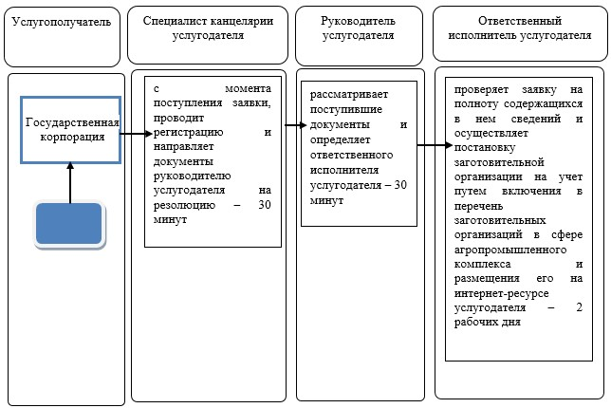

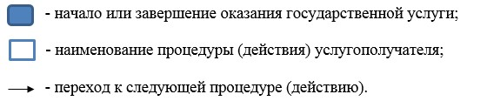

© 2012. РГП на ПХВ «Институт законодательства и правовой информации Республики Казахстан» Министерства юстиции Республики Казахстан